马红门槛条件佐证材料册
申评人所在单位：健康管理学院 申评专业技术资格：实验师（√正常 破格 同级改职）
一、标准条件符合：
1.
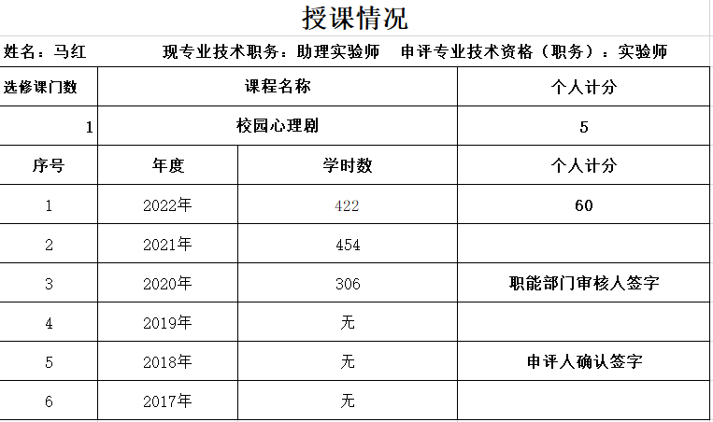

2.高校教师资格证：
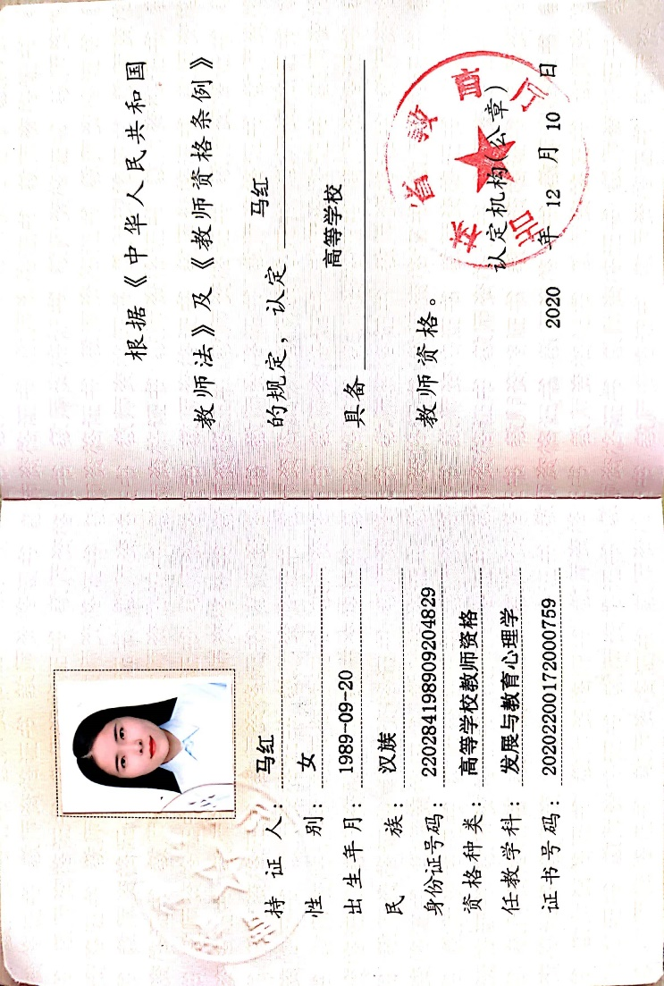
3.课堂教学质量考核结果（应至少有一次年度优秀）：
4. 青年教师晋升高一级职称，须有至少 1 年担任辅导员或班主任等学生工作经历，或支教、扶贫、参加孔子学院及国际组织援外交流等工作经历，并考核合格。
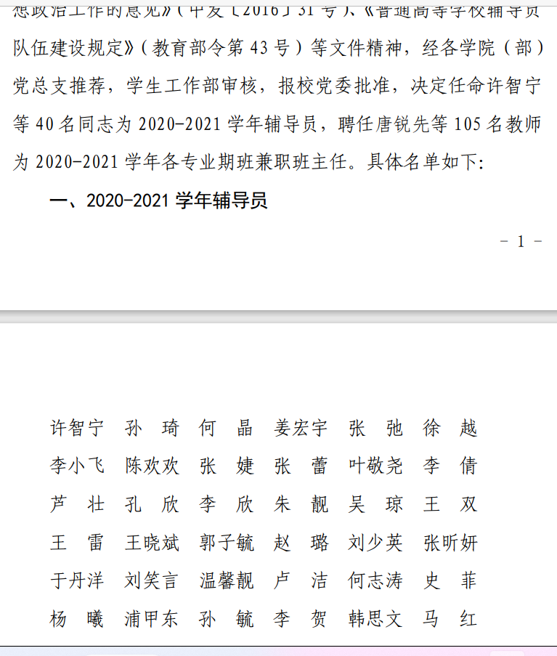
二、基本条件符合：
1.学历、资历条件
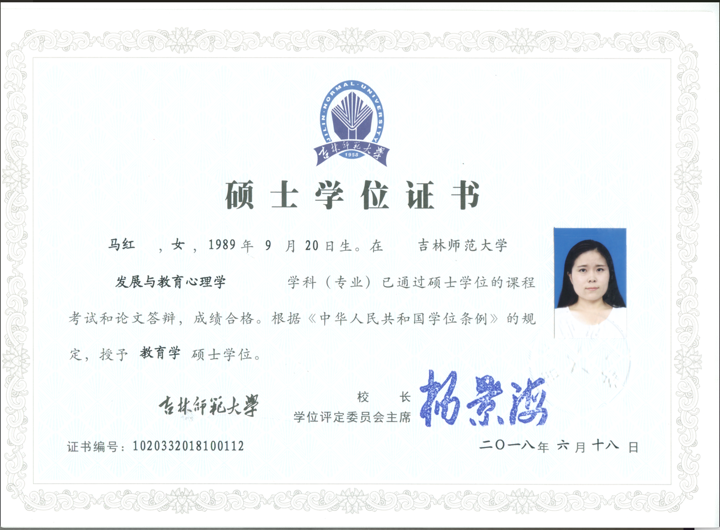
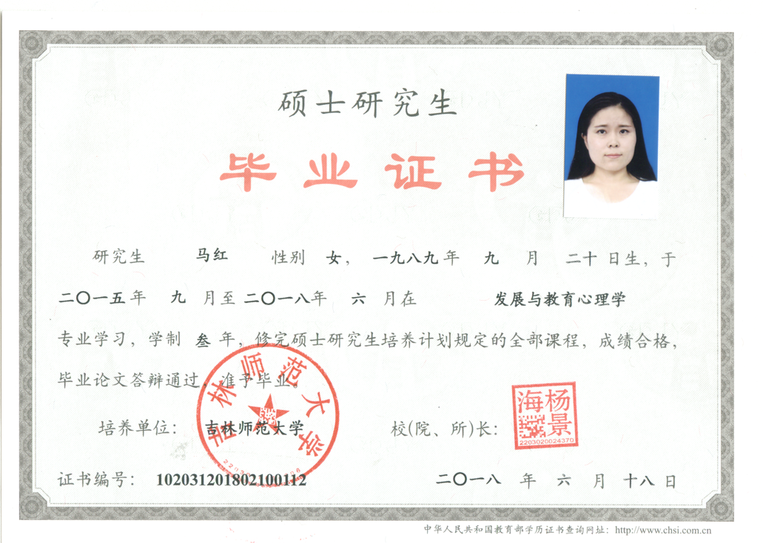
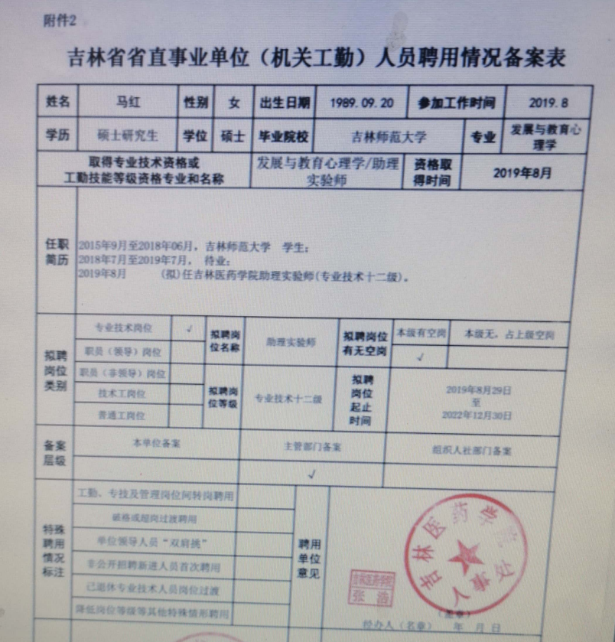
2.业绩条件（教学科研型副教授/教学型副教授/教学科研型教授/教学型教授）
